ATMEGA328P : microcontrôleur 8 bits.

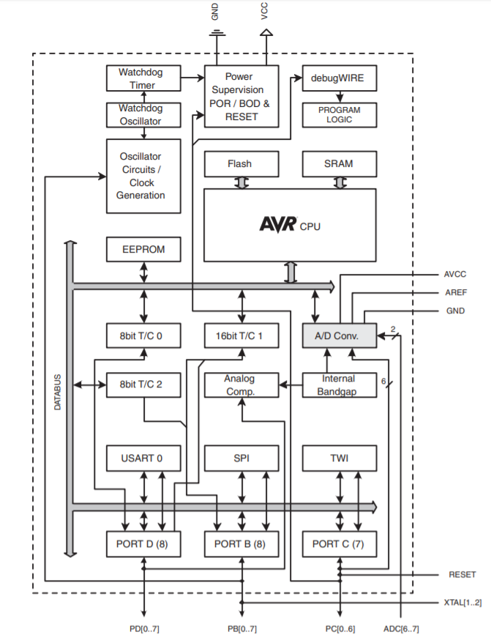

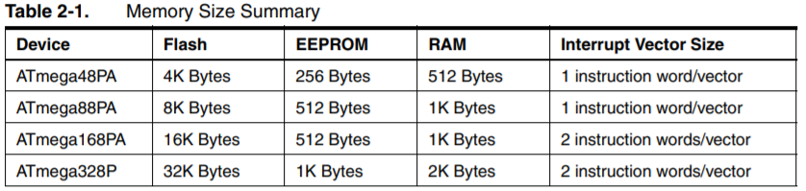

<https://www.mouser.com/pdfdocs/Gravitech_ATMEGA328_datasheet.pdf>

RC522 : module RFID, communication à 13056 MHz

<http://www.hobbytronics.co.uk/datasheets/sensors/MFRC522.pdf>

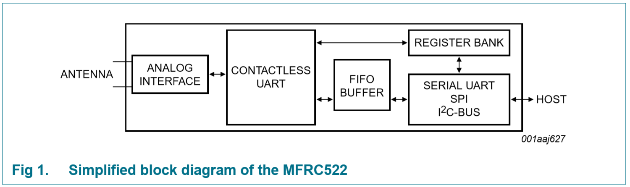

hd44780 : écran LCD à cristaux liquide

<https://www.sparkfun.com/datasheets/LCD/HD44780.pdf>

